宜蘭縣五結鄉孝威國小高年級淨灘活動成果
時間: 114年5月16日 上午08:30-12:00
地點:清水海邊
說明: 本次活動為本校校本課程規劃之一，結合「環境教育」與「健康促進」兩大主軸，實施淨灘及健行活動。
一、淨灘行動，實踐在地關懷：
活動前由教師進行課前引導，說明海岸生態、垃圾來源與分類、塑膠微粒對生物鏈的影響等，幫助學生將行動與知識結合，深化學習成效。透過實地前往清水海邊進行淨灘，讓學生認識海洋廢棄物對生態的影響，進一步體認守護環境的責任。學生親手撿拾垃圾，為恢復海岸原貌盡一份心力，具體實踐環境保護的理念。
二、健行踏查，探索社區資源：
淨灘行程結合健行踏查活動，路程中透過健行，鼓勵學生養成規律運動習慣，促進身心健康，並透過群體活動提升人際互動與合作能力。淨灘結束後延伸進行社區健行，實地觀察社區環境，了解在地文化與資源，強化對家鄉的認同與關懷。
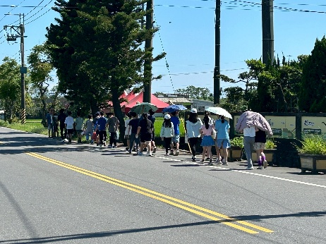 | 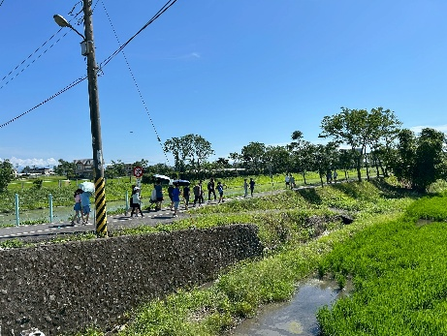 | 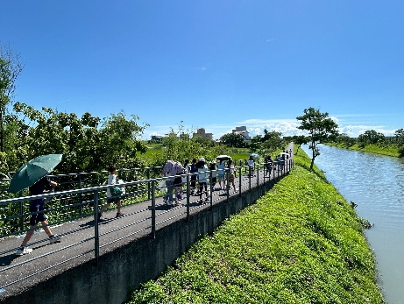
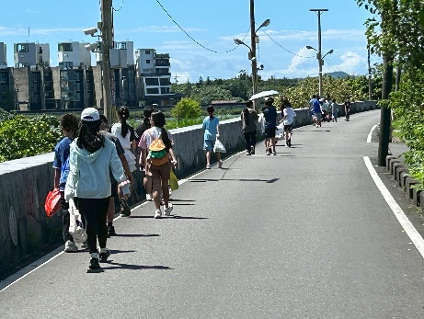 | 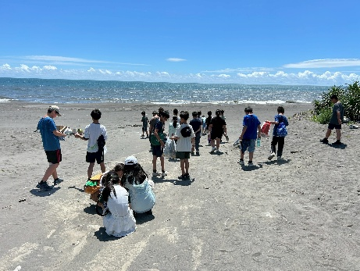 | 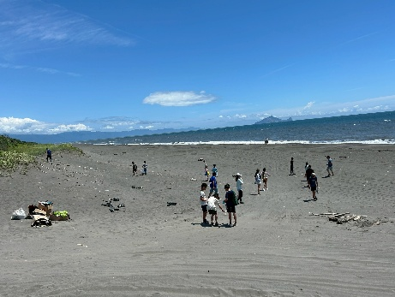
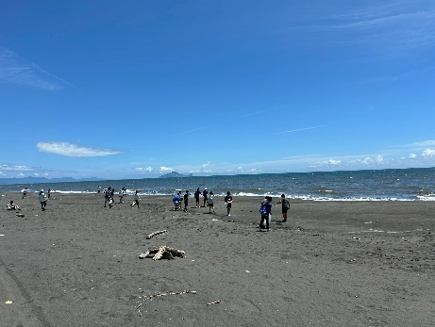 | 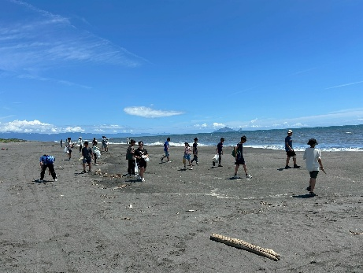 | 